**Лапец Марьяна? Авдакимова (Łapciowna Marjana?)**

4 ноября 1821 г – крещение дочери Марьяны? (НИАБ 136-13-894, лист 107об, №49/1821-р (коп)).

**НИАБ 136-13-894:** Лист 107об. **Метрическая запись №49/1821-р (ориг).**

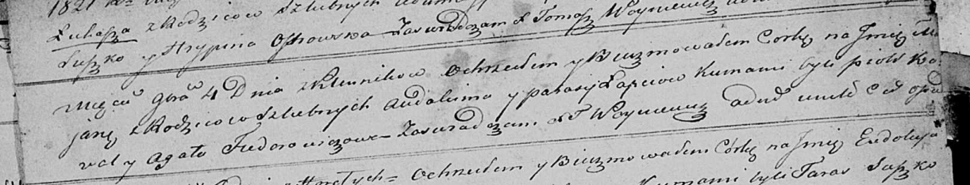

Осовская Покровская церковь. 4 ноября 1821 года. Метрическая запись о крещении.

Łapciowna Marjana? – дочь родителей с деревни Клинники.

Łapiec Audakim – отец.

Łapciowa Parasia – мать.

Kowal Piotr – кум.

Fiedorowiczowa Agata – кума.

Woyniewicz Tomasz – ксёндз.